Приложение 1.

Анкета «Оценка уровня сформированности гражданского самосознания у учащегося» - принимало участие 15 волонтёров.
 | Да % | Скорее да, чем нет % | Затрудняюсь ответить % | Скорее нет, чем да % | Нет % | Нет ответа %
Знаю флаг, герб и гимн РФ | 85 | 10 | 5 | - | - | -
Имею гражданскую позицию | 65 | 5 | 15 | 5 | 5 | -
Выражаю и отстаиваю свою гражданскую позицию | 44 | 11 | 20 | 11 | 7 | 7
Готов к сотрудничеству с людьми иной расы, национальности, религии и т.п. | 54 | 12 | 16 | - | - | 18
Готов взять на себя ответственность в трудной ситуации | 36 | 18 | 21 | 4 | 11 | 10
Активно участвую в жизни класса, школы | 48 | 9 | 17 | 7 | 7 | 12
Часто выполняю общественные поручения | 62 | 16 | 8 | 4 | 2 | 10
Готов заботиться о своих родителях (старшем поколении) и детях | 85 | 10 | 5 | - | - | -
Готов отвечать за свои поступки | 79 | - | 12 | - | - | 9
Веду себя в обществе в соответствии с принятыми нормами поведения | 69 | 12 | 9 | 3 | 4 | 3
Соблюдаю порядок в общественных местах | 87 | 13 | - | - | - | -
Соблюдаю правила дорожного движения | 90 | - | 4 | 3 | - | 3

\

Приложение 2.
Договора о сотрудничестве с социальными партнёрами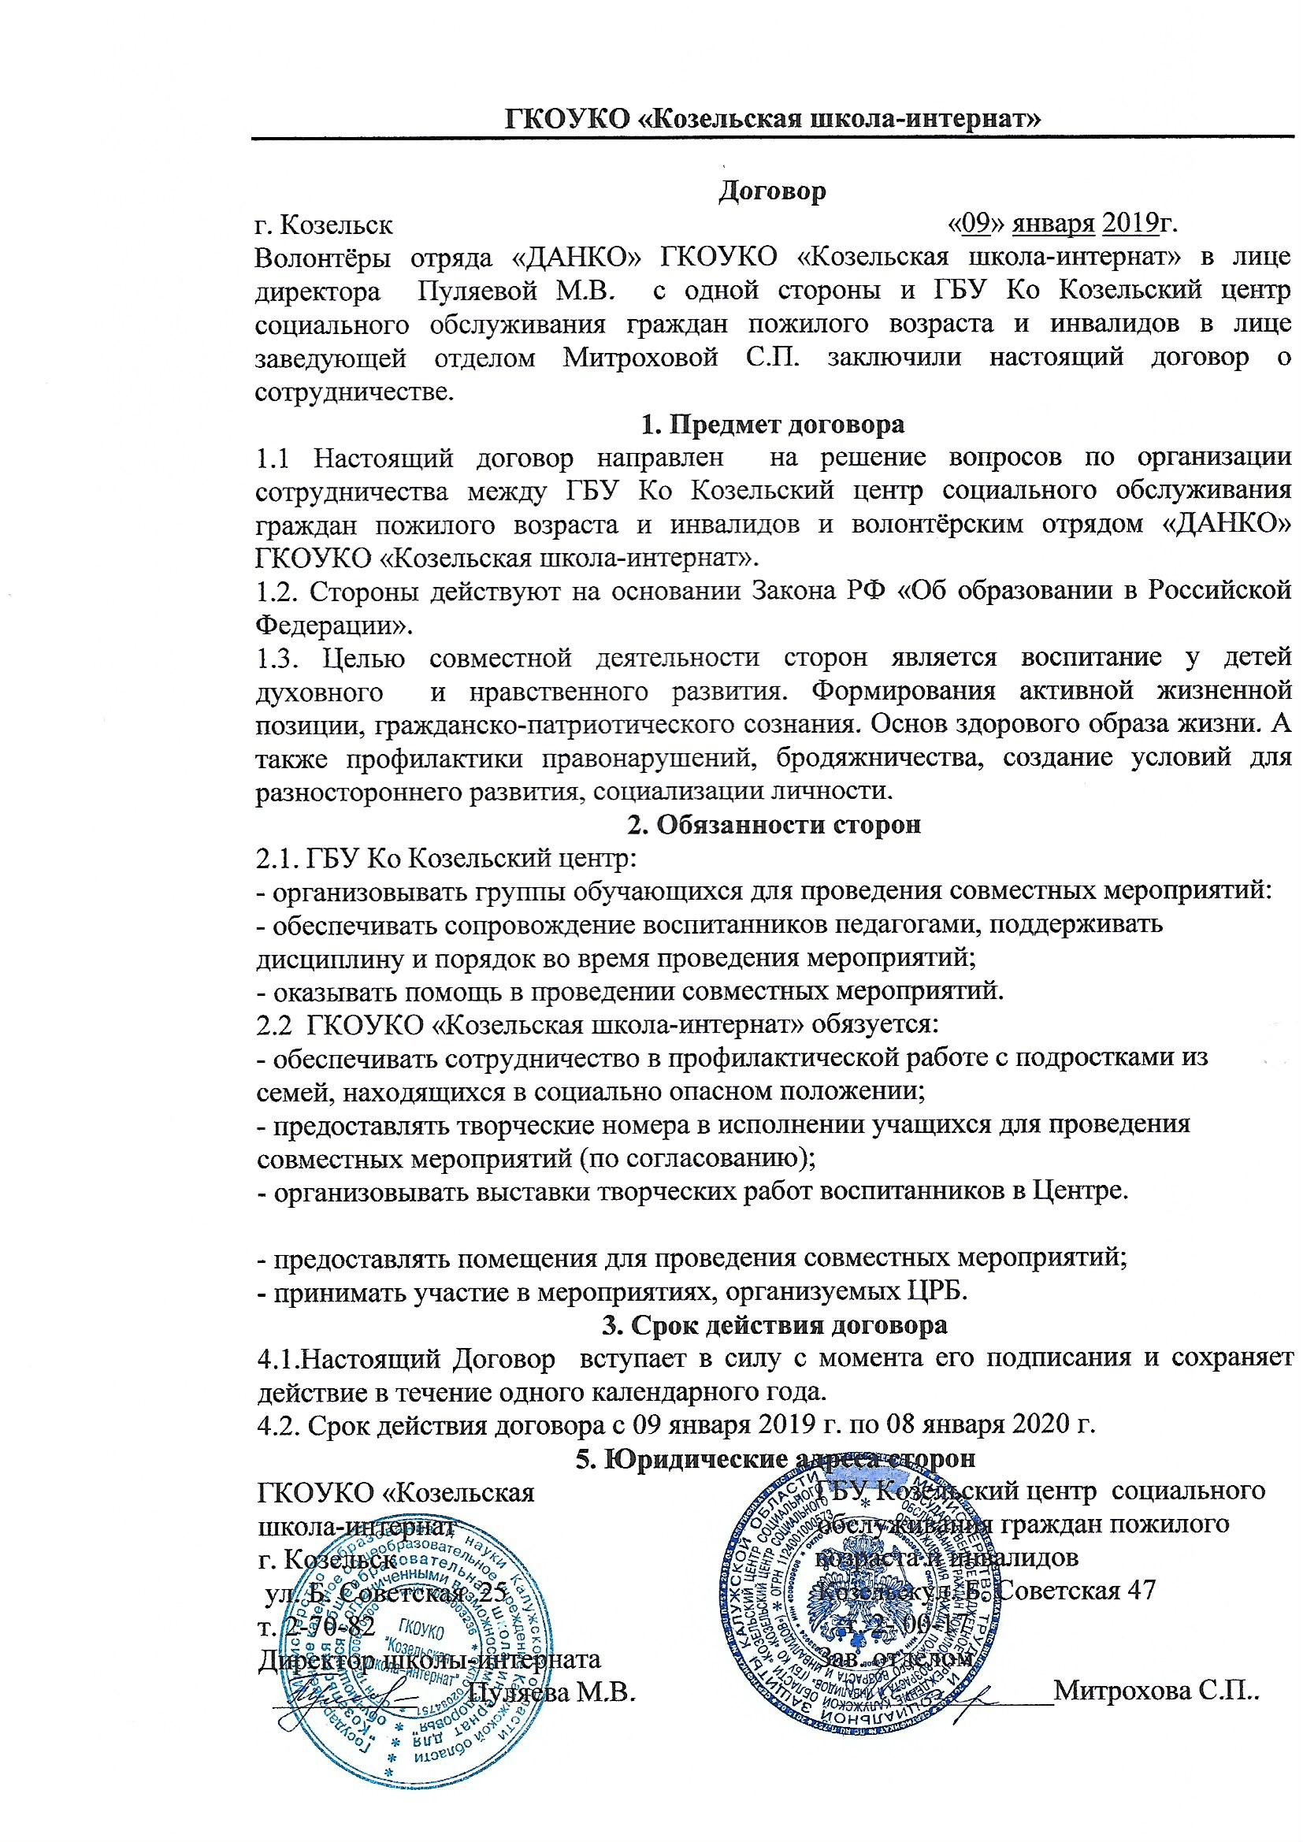

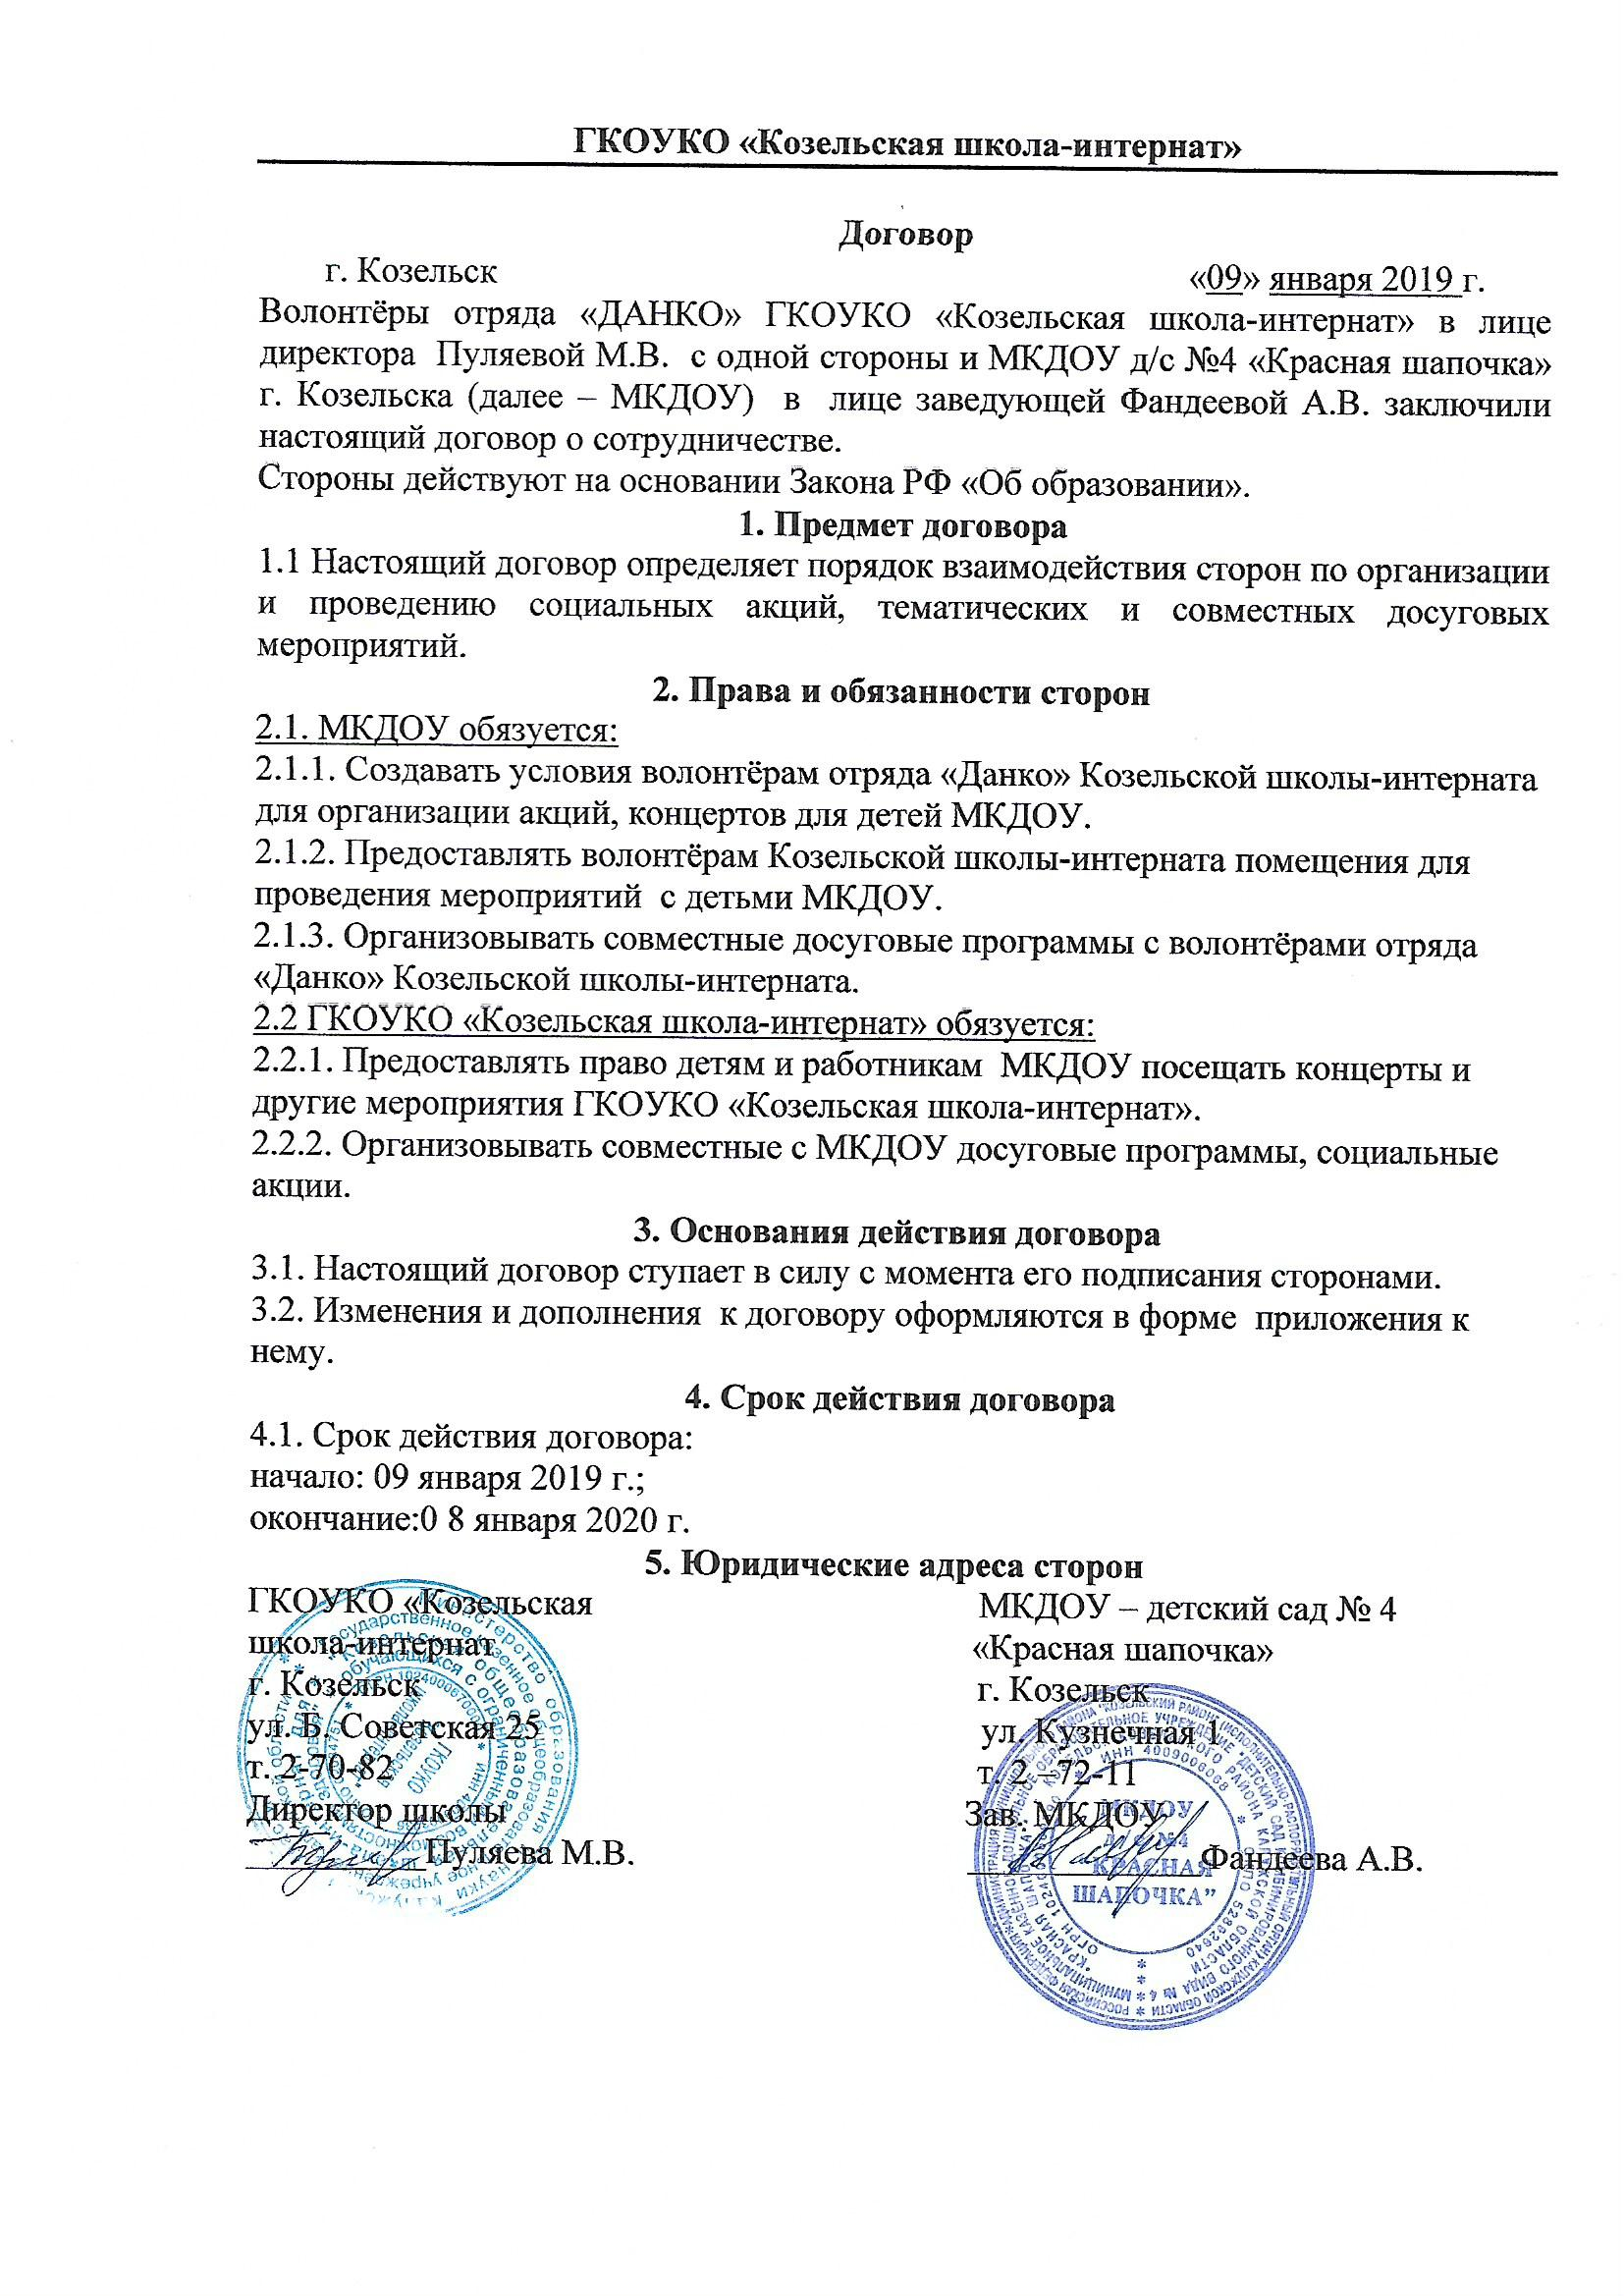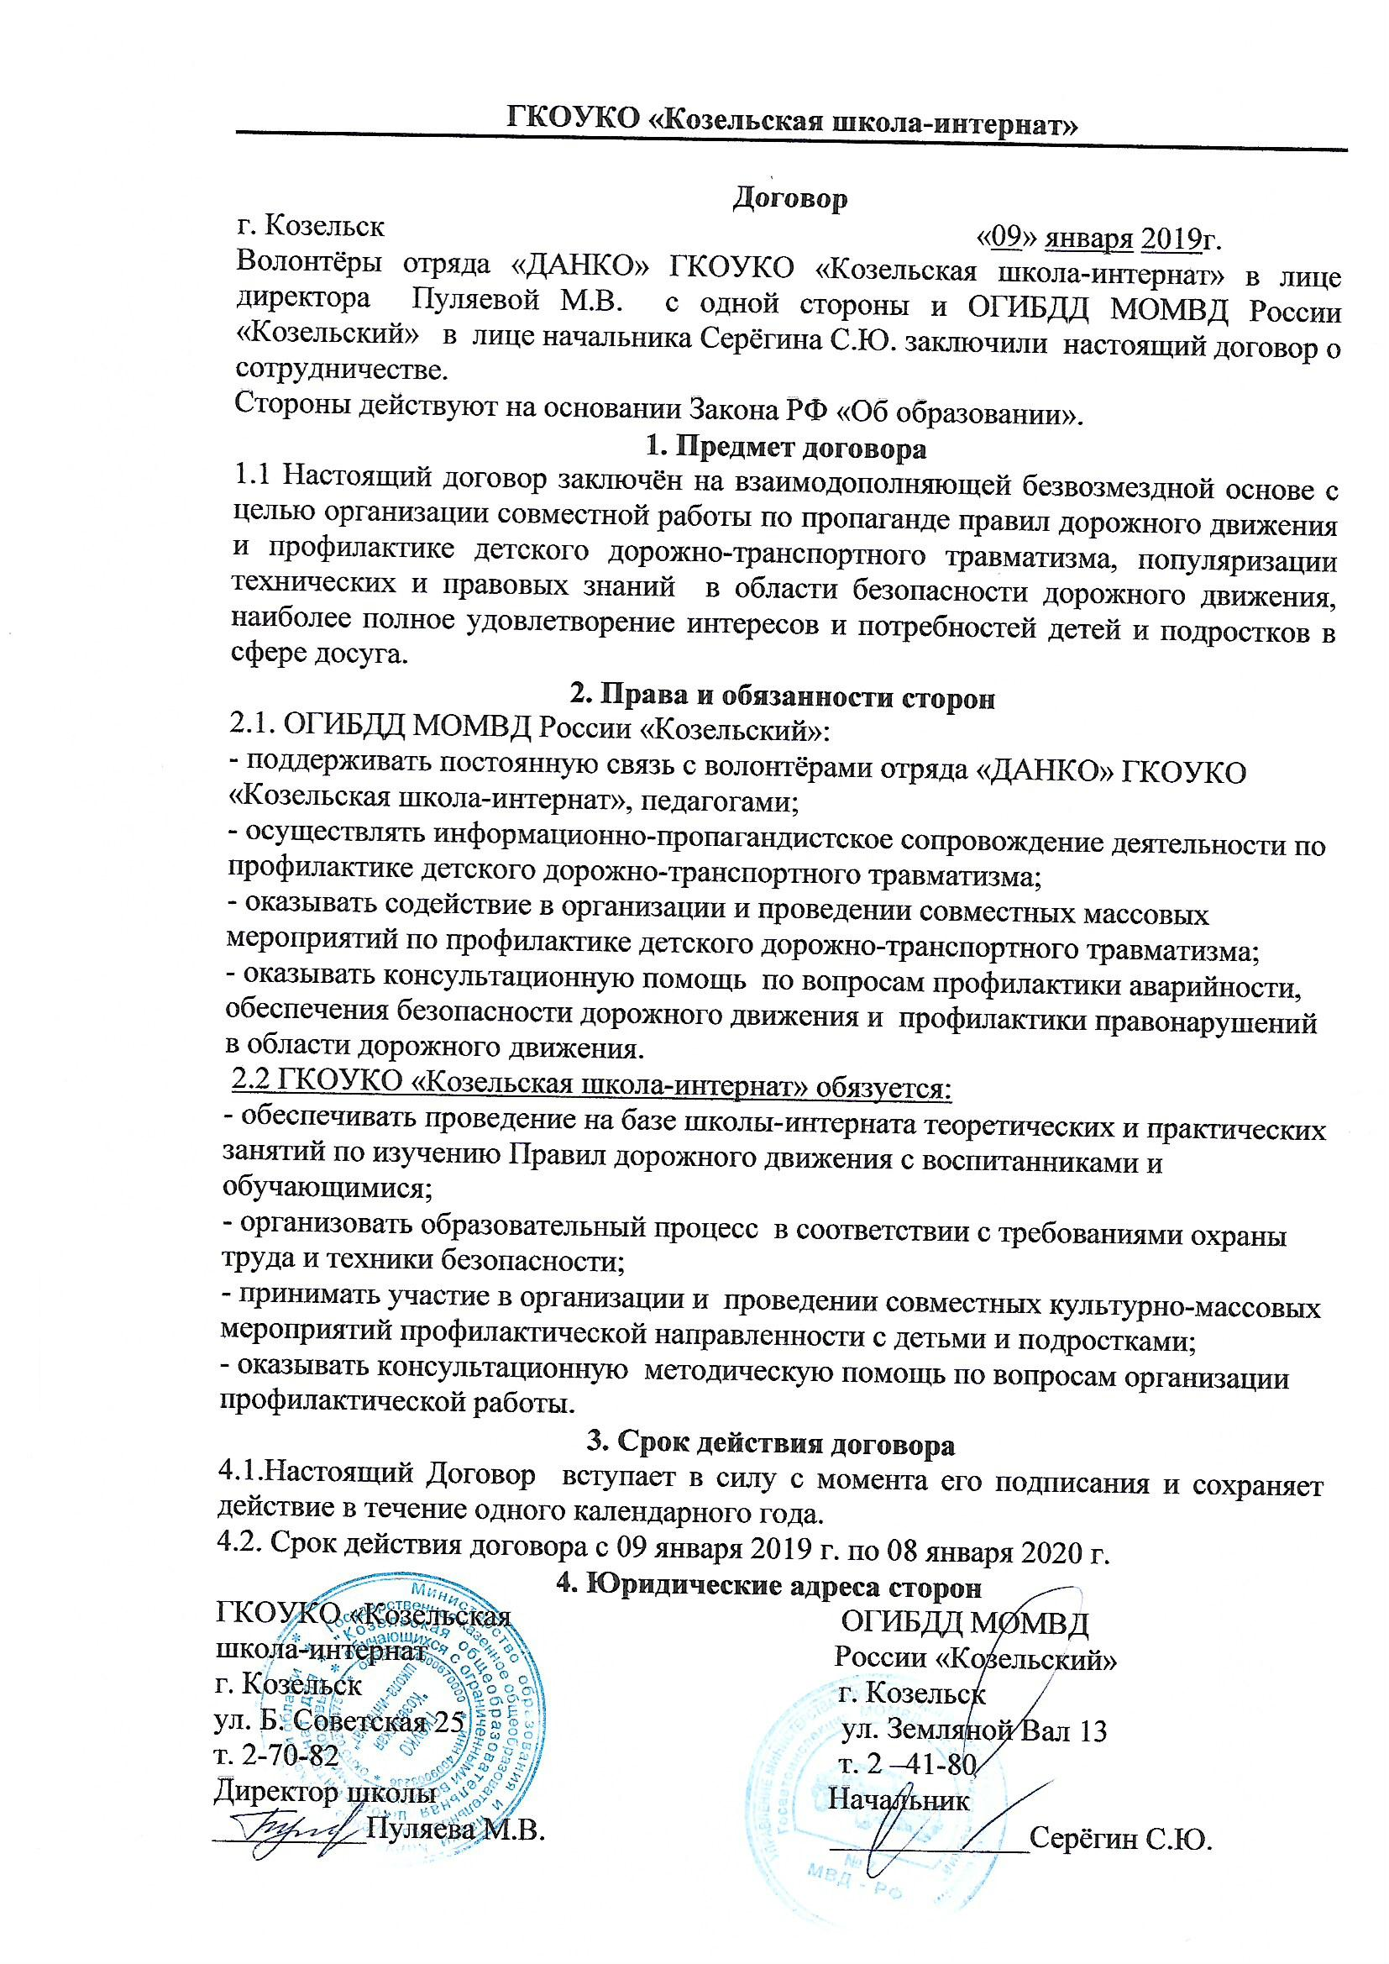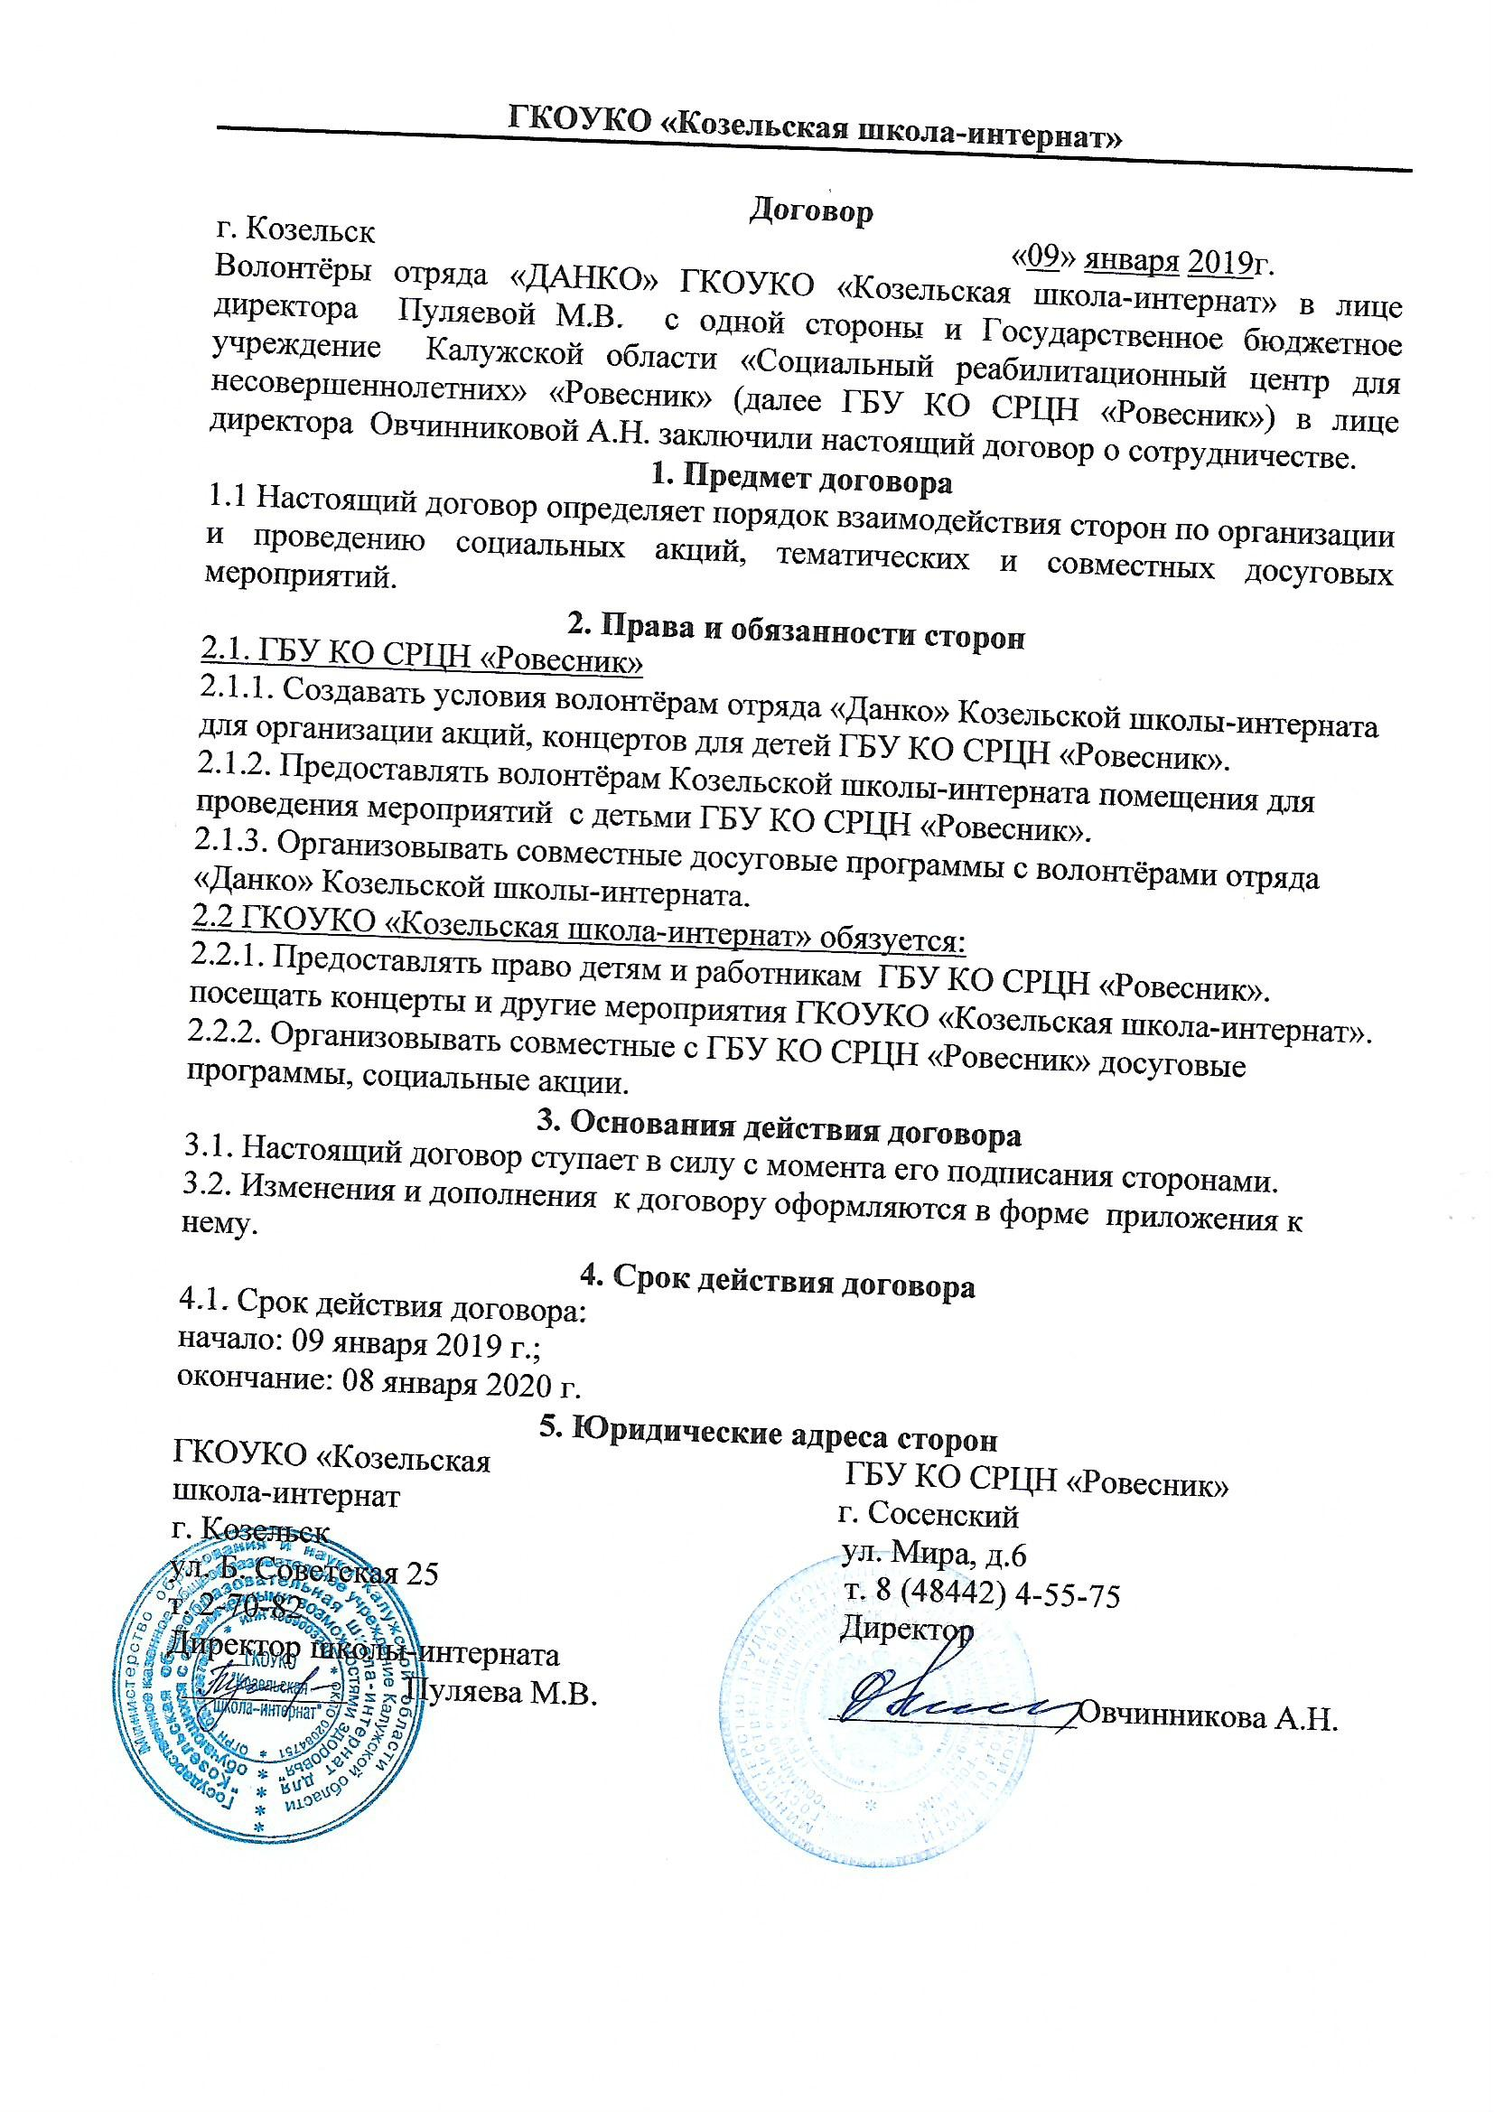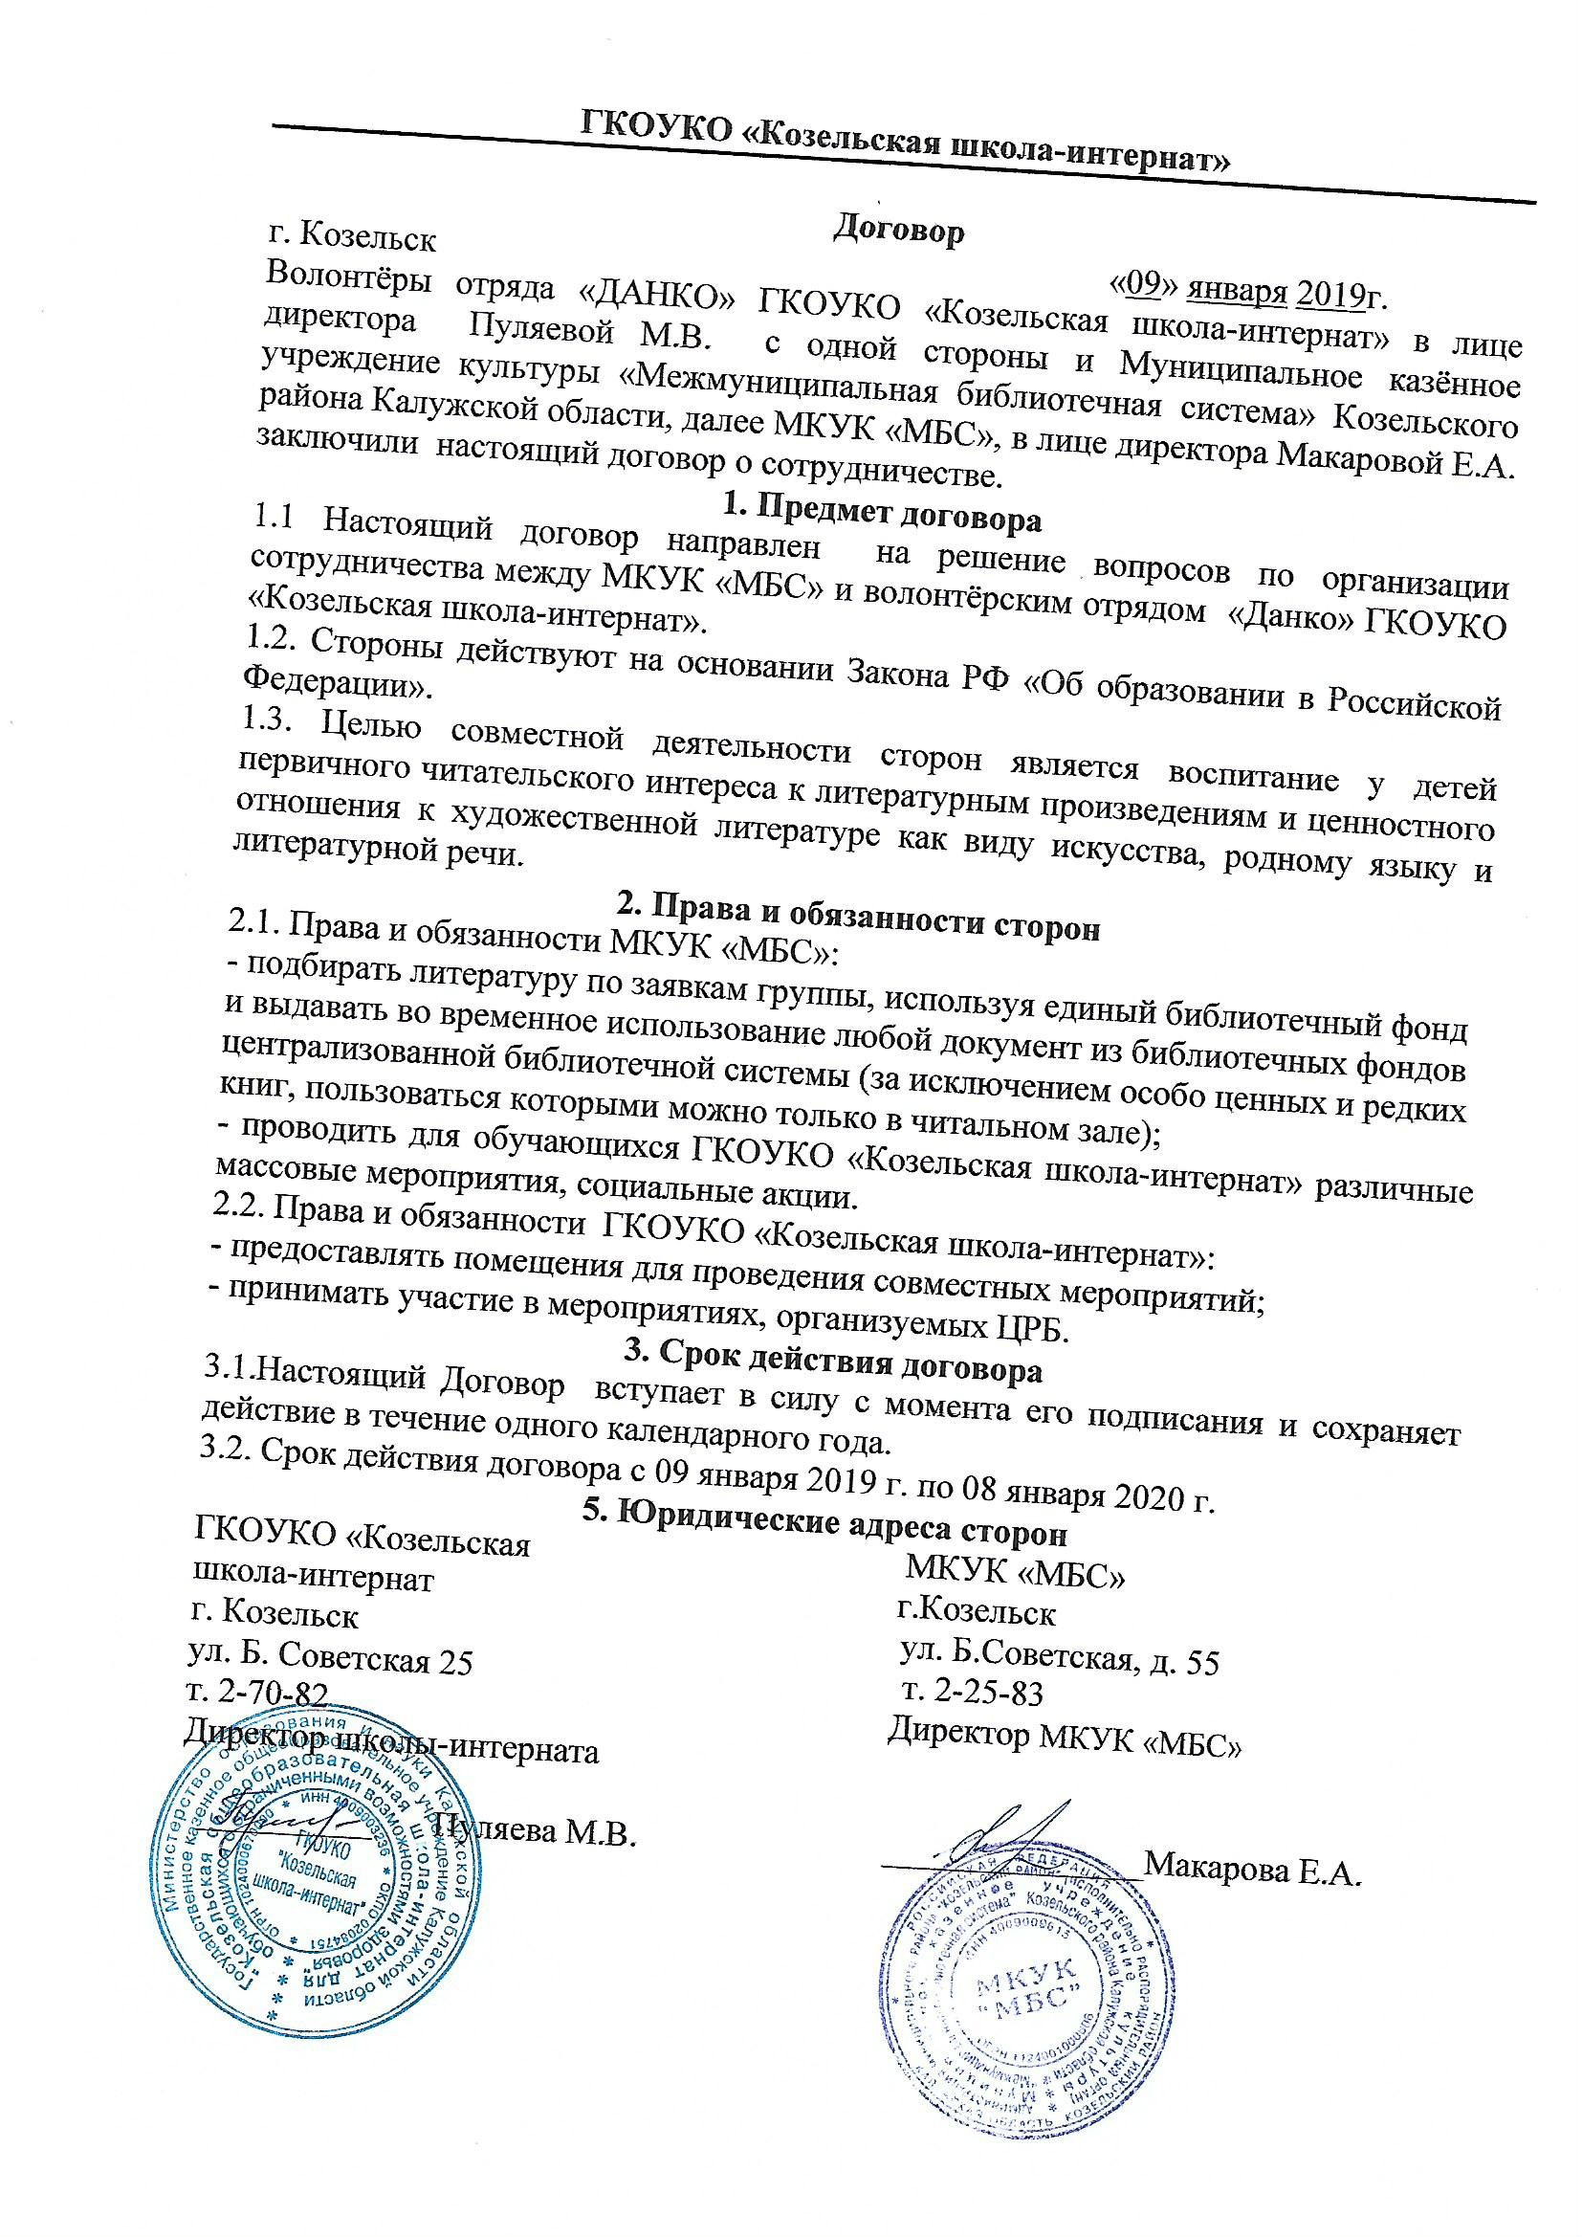

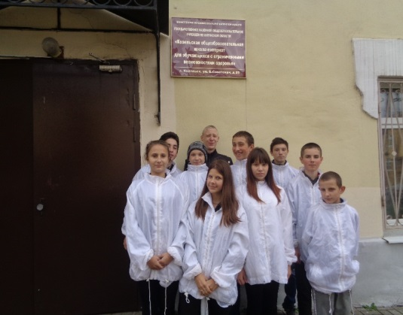
Приложение 3.
Блок «Тепло сердец»
Волонтёры проводят акции:
«Старость надо уважать»
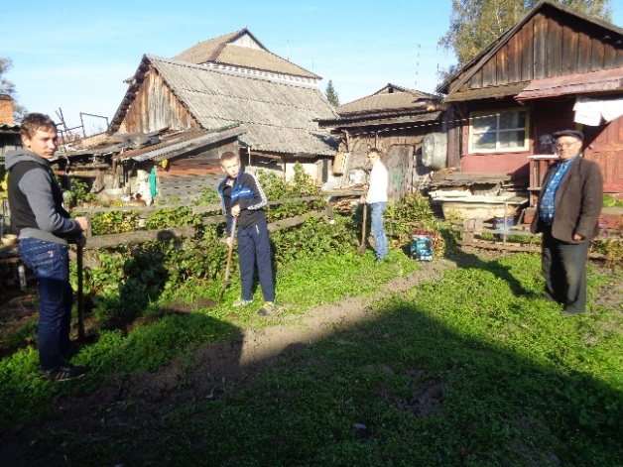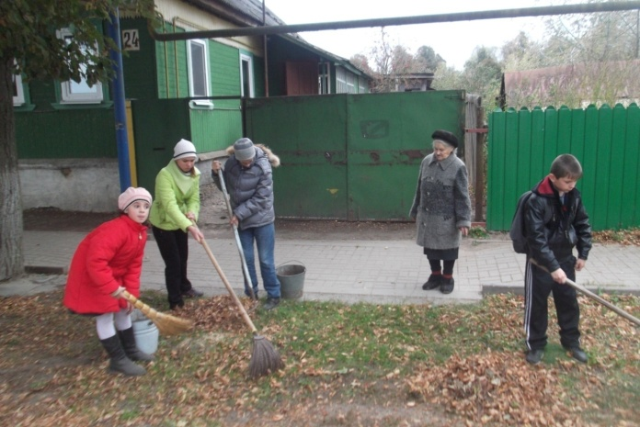

«Вы не одиноки» (В сестринском отделении Подборской больнице) 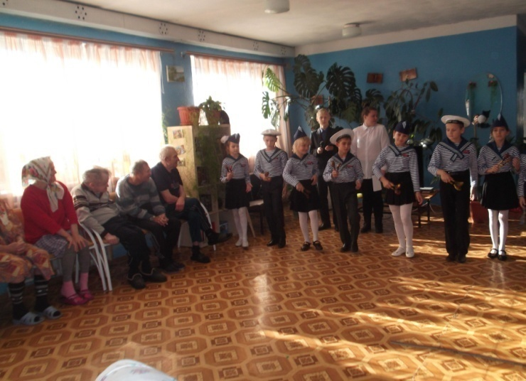 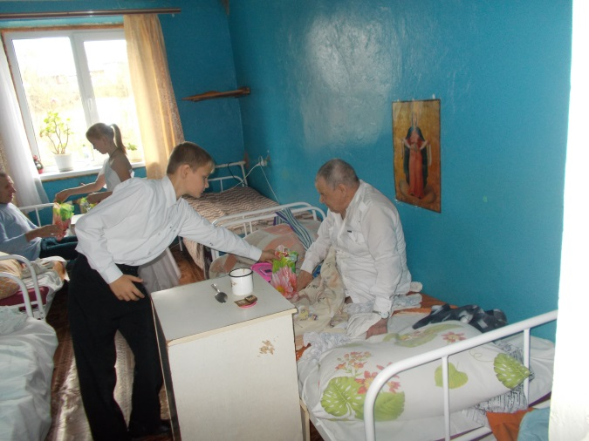

«Согреем души ветеранов»
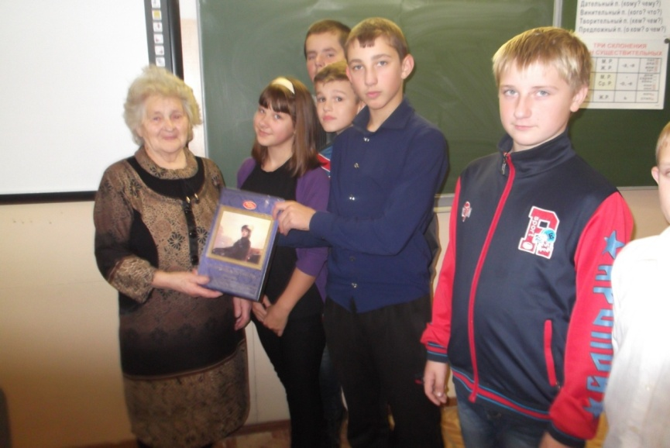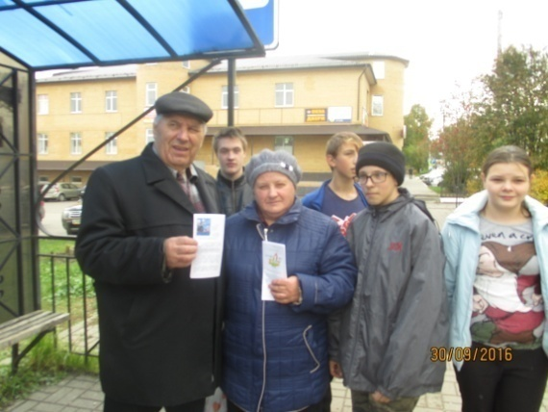

«Вахта Памяти»
«Тепло моей души» «Письма Победы»
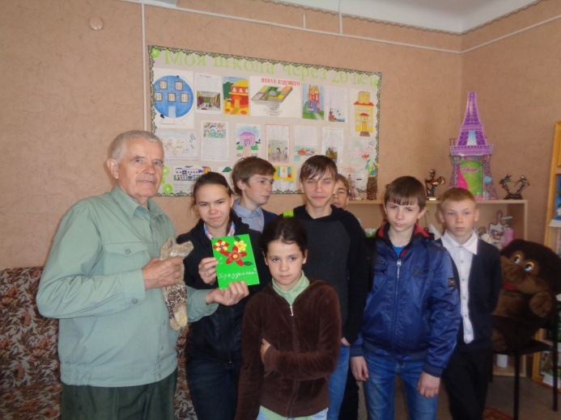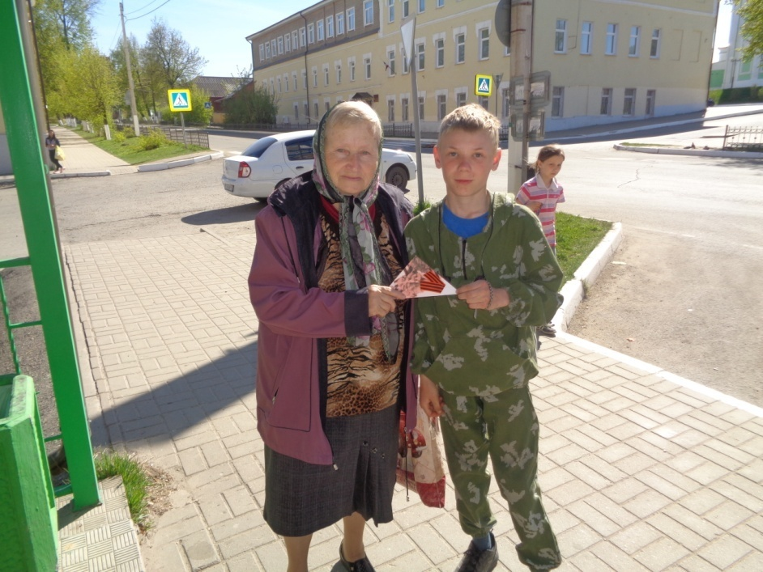 «Настоящий супергерой» «Георгиевская ленточка»
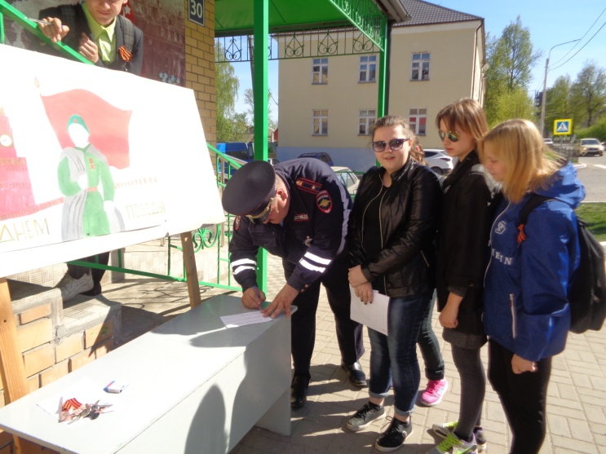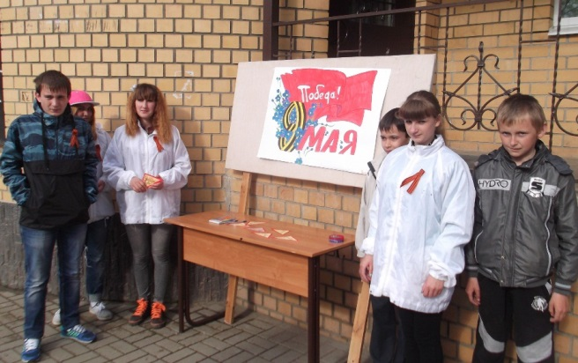

День памяти героев «Цветы павшим героям»

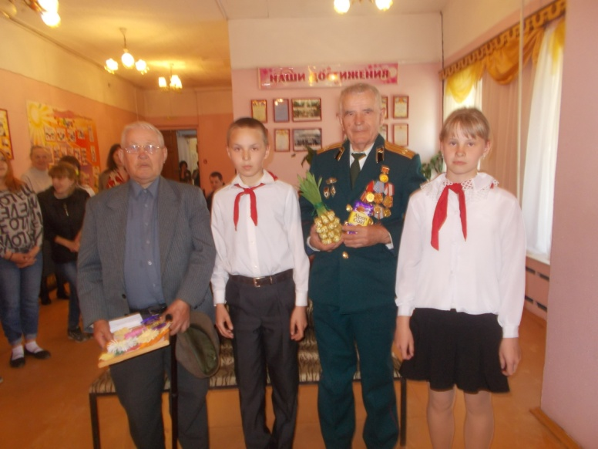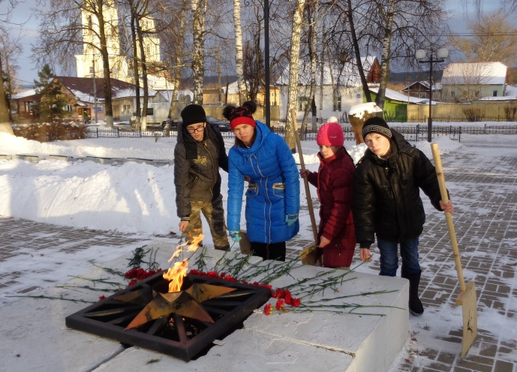

Приложение 4.
Блок «Здоровый образ жизни»
Спортивная игра «Защитник» «Папа, мама, я - спортивная семья»

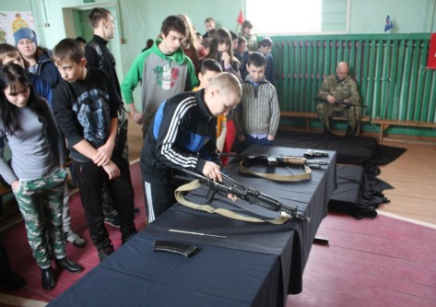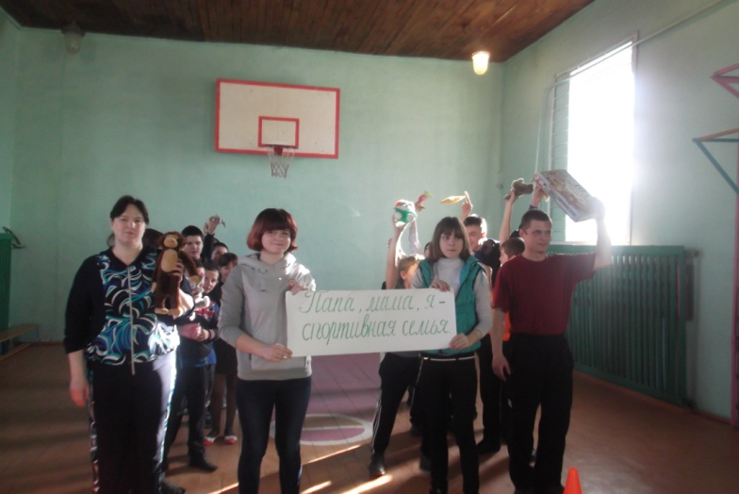

КВН «Мы за здоровый образ жизни» «Весёлые старты»
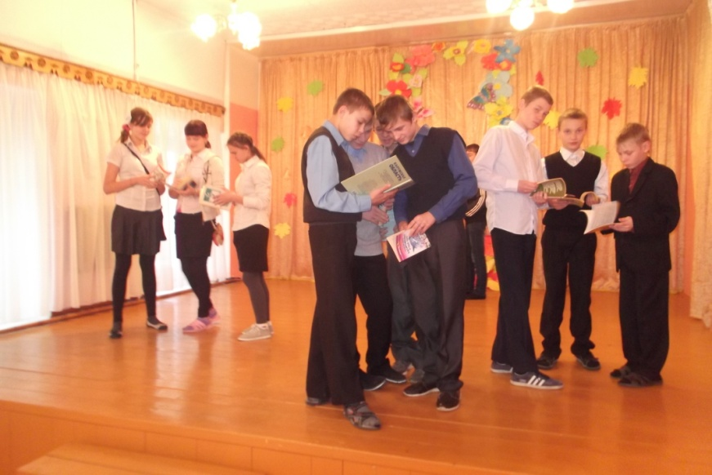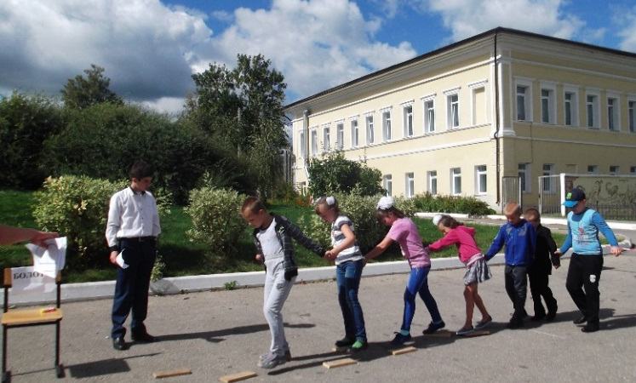

Конкурс плакатов «Я выбираю ЗОЖ!» «Самый здоровый класс»

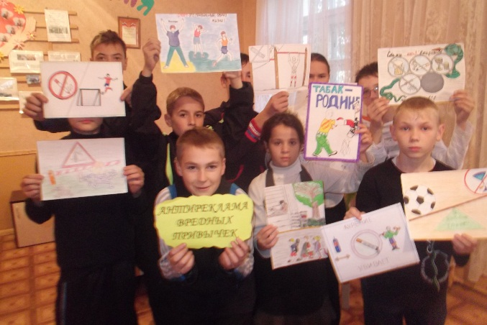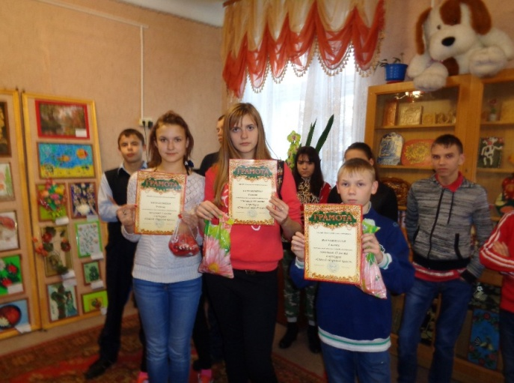

День здоровья «Путешествие в сказку» Флешмоб «Спайсам – нет!»»

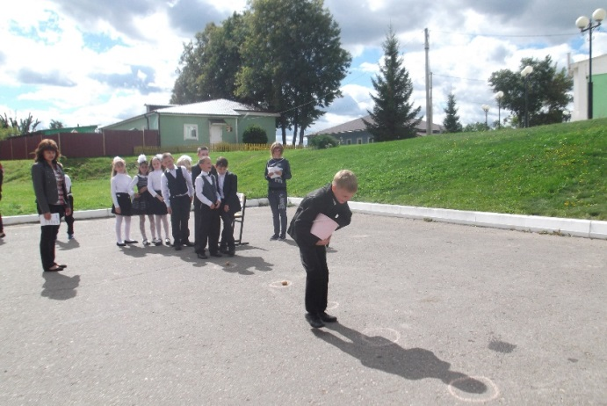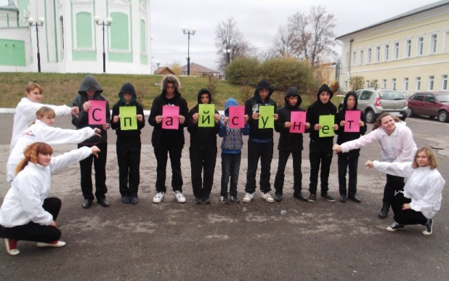

Легкоатлетический кросс Акция «Вредным привычкам –НЕТ!»

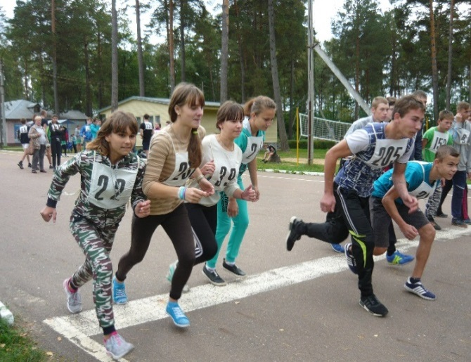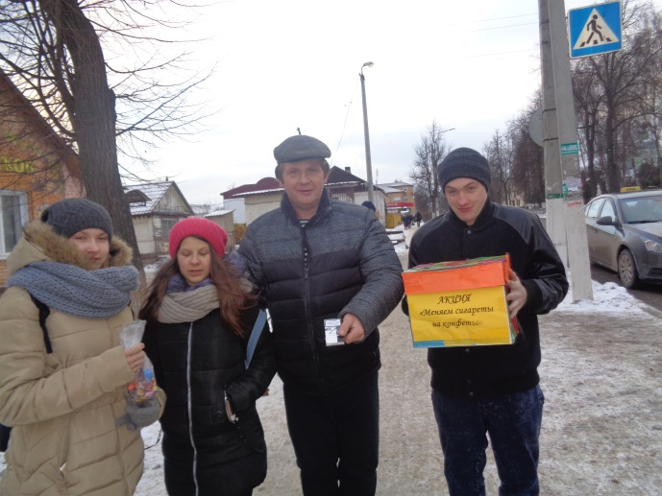

Приложение 5.
Блок «Чистая планета»
Акция «Школьный двор» Акция «Клумба»

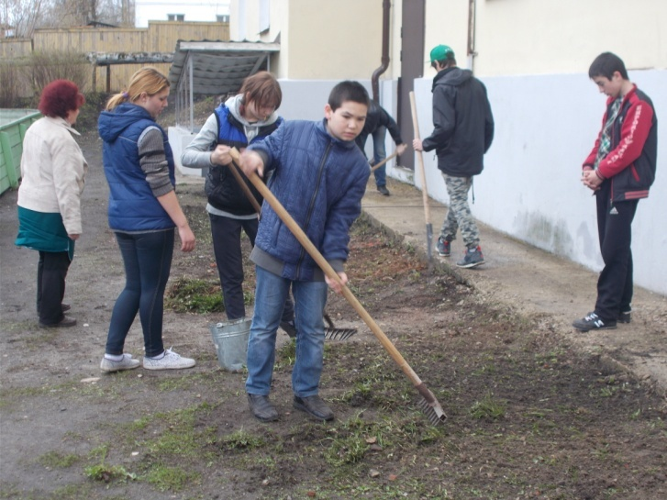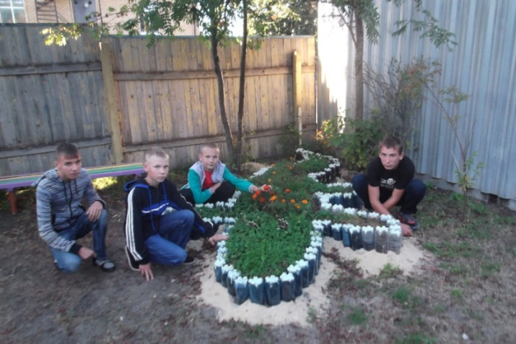
Акция «Чистый берег» Акция «Живи, родник!»

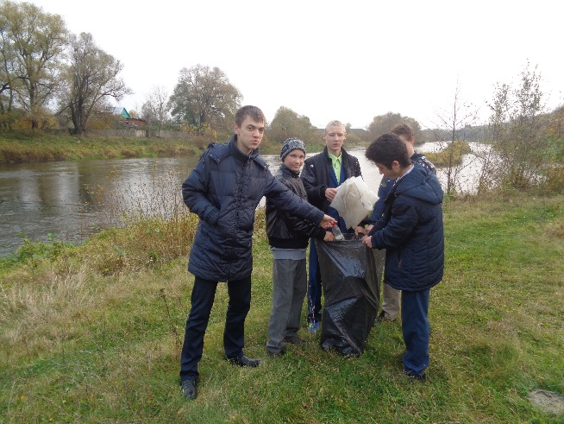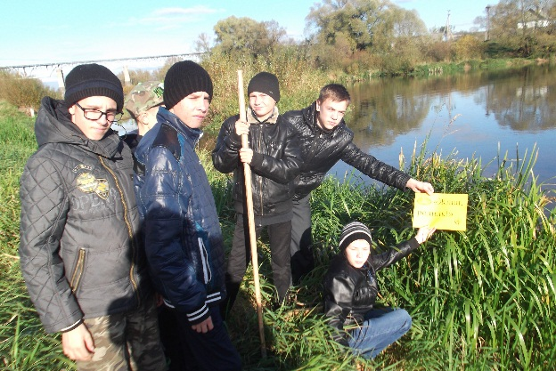

Акция «Мы разделяем» Акция «Мусору – бой!» - берег реки Дургузка
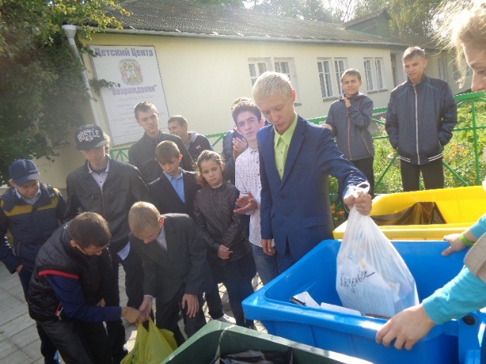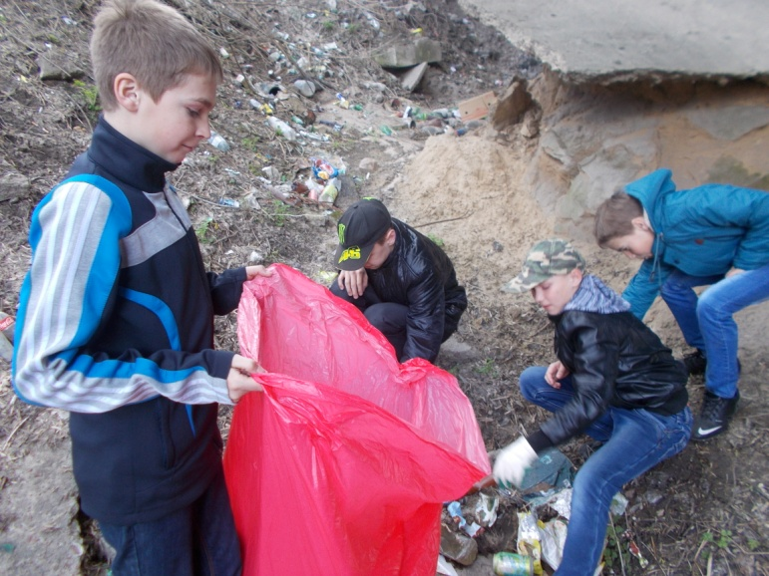

Акция «Посади дерево» - школьный двор, городской парк и парк «Угра»
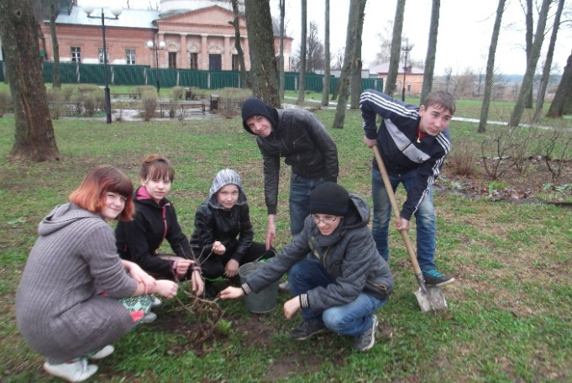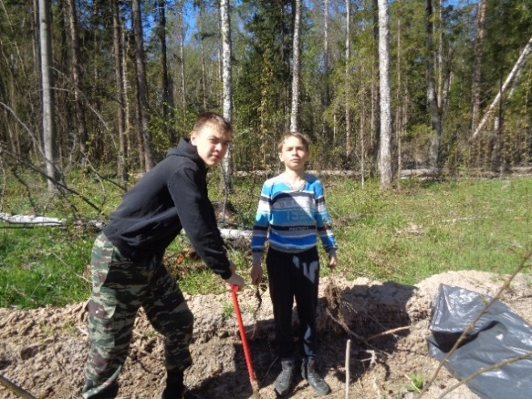

Трудовой десант «Снег – снежок» Конкурс «Вторая жизнь упаковки»
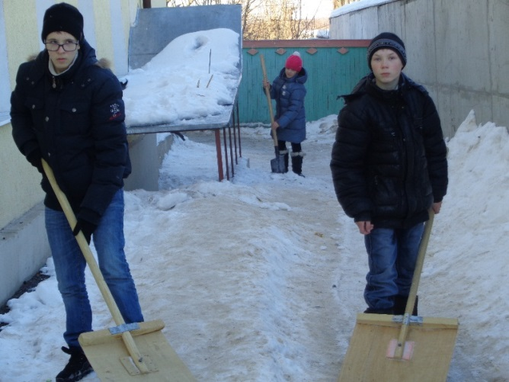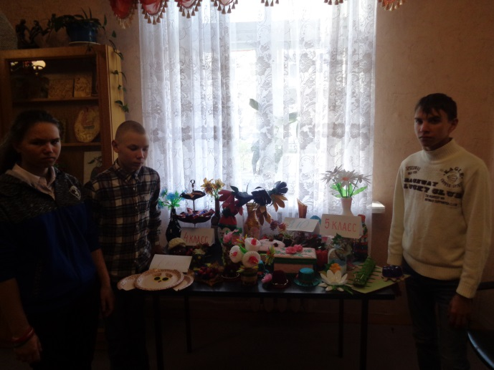

Акция “Красивые бордюры» Акция «Сделаем наш город краше»
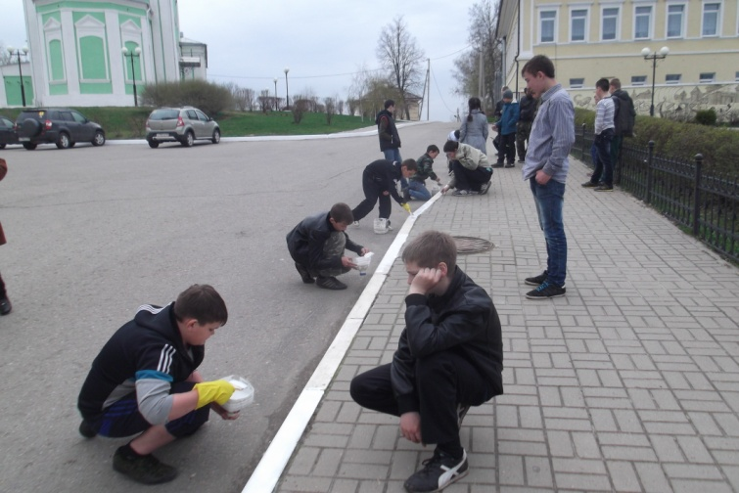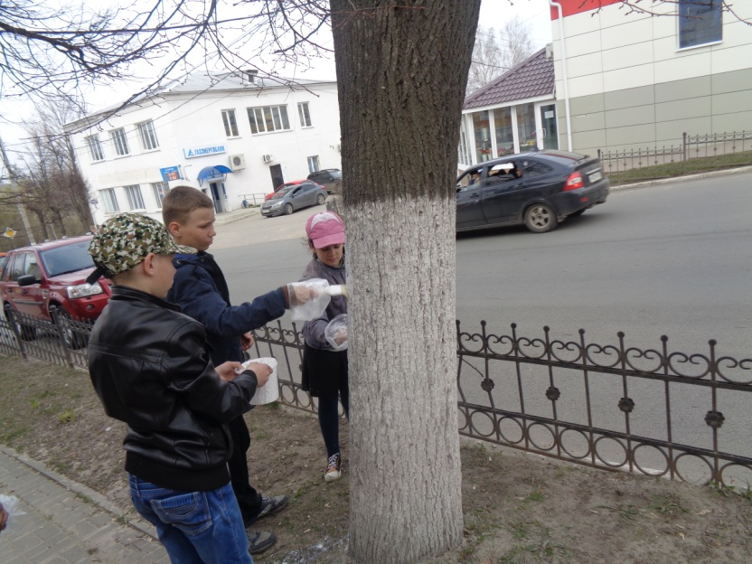

Экологическая акция «Дорогая Планета Земля»
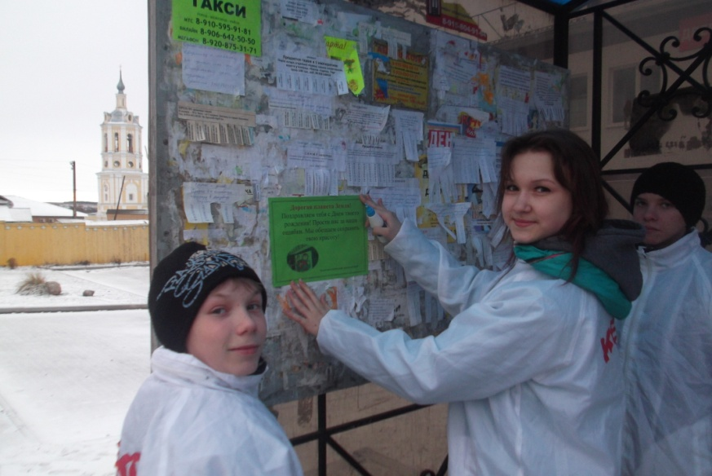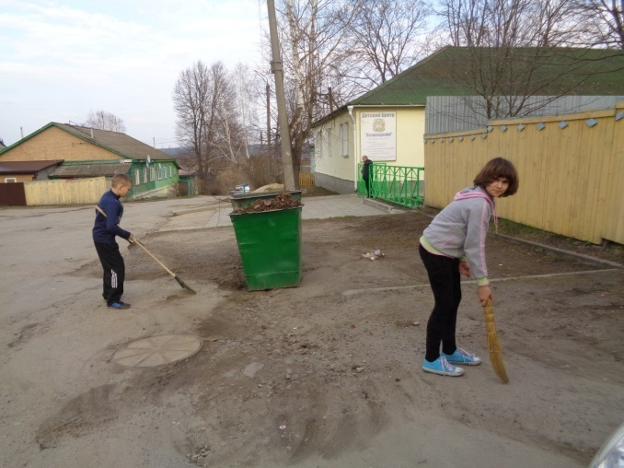

Приложение 6.
«Безопасная дорога»
Игровая программа «Правил много
есть везде, но главней всех ПДД!» Праздник «Посвящение в
пешеходы»
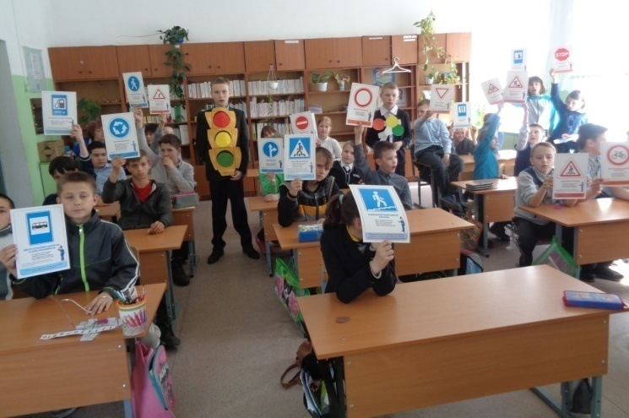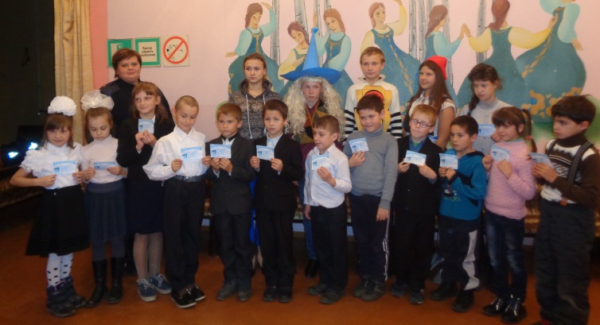
«Дисциплинированный водитель» Путешествие в Королевство
Трёхглазки
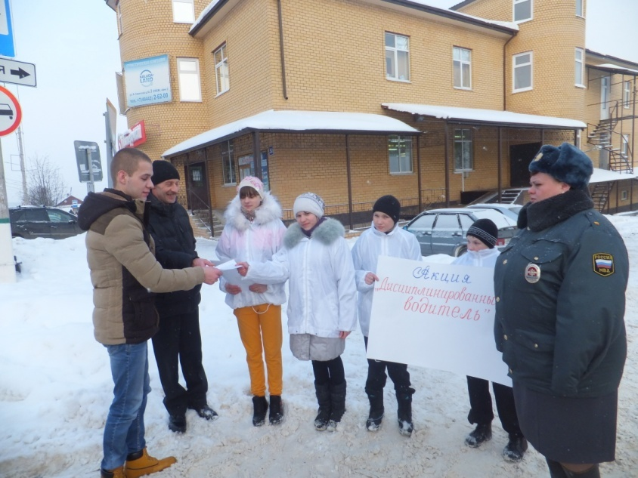 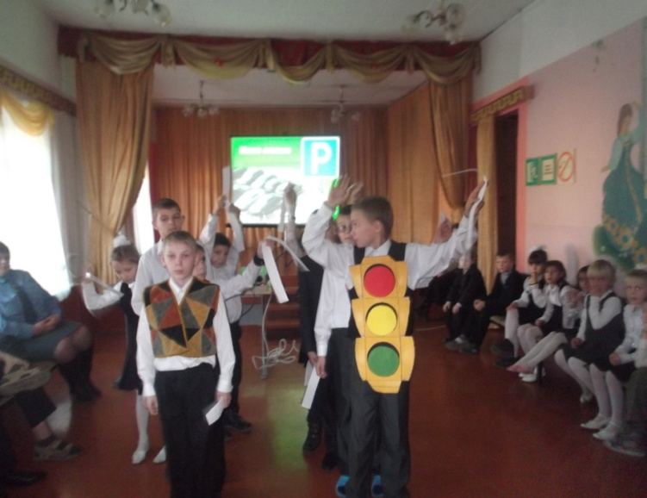 «Водитель! Пристегни ребёнка!» Путешествие в Страну «Дорожная
азбука»
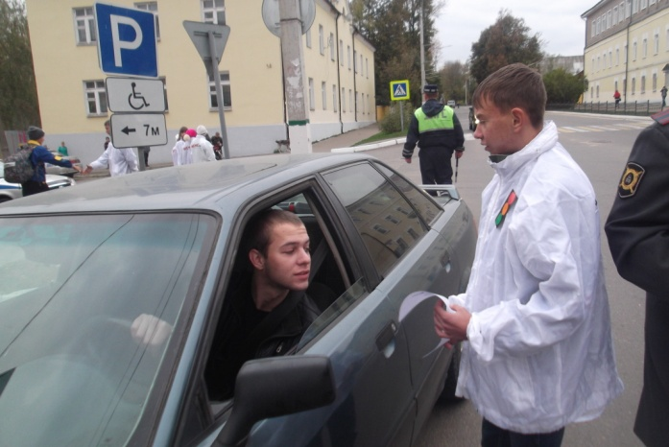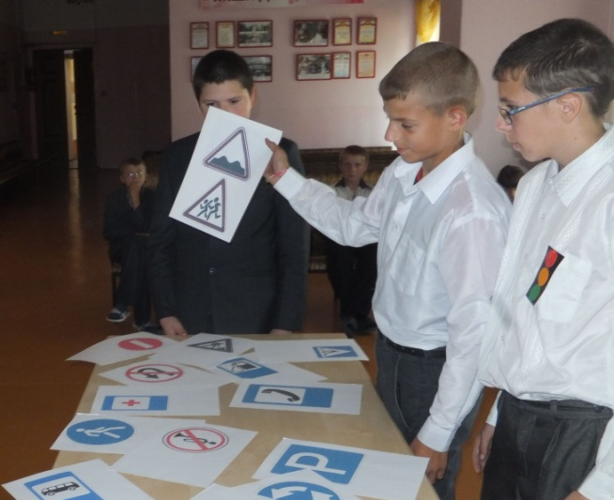
Приложение 7.
Акция «Дети-детям
«Вместе весело играть» Спектакль для малышей
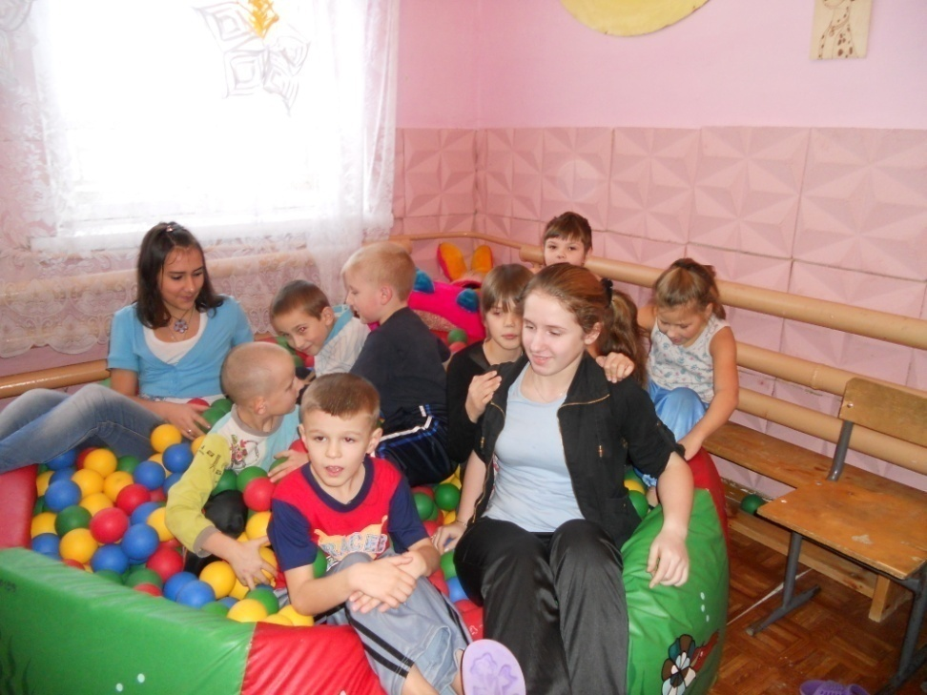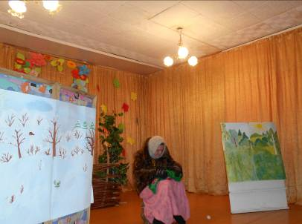
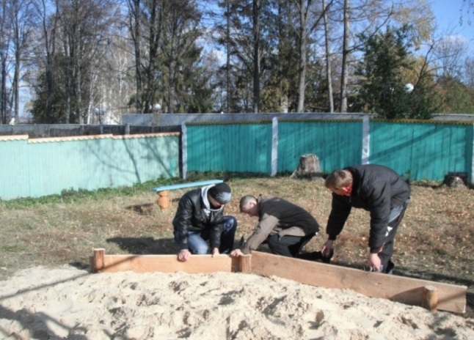
Ремонт песочницы и мебели для малышей 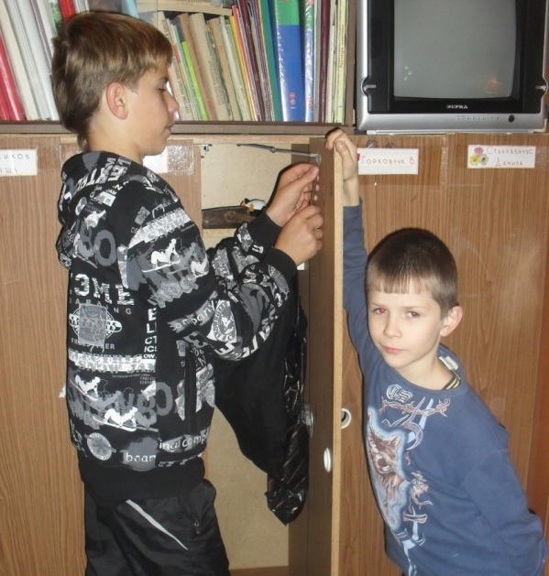Акция «Подари радость детям» - для малышей д/с «Красная шапочка». 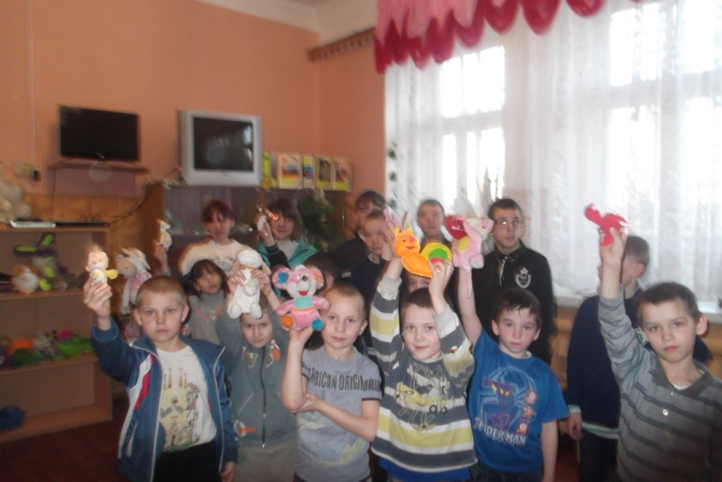 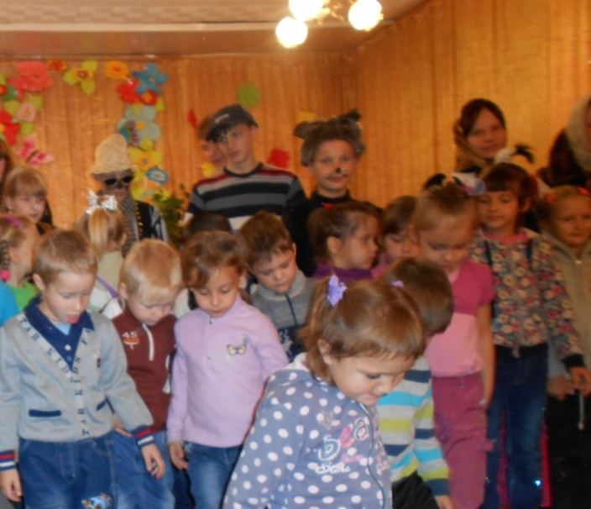
Акция “Добрый волшебник» ( д\с «Красная шапочка»)
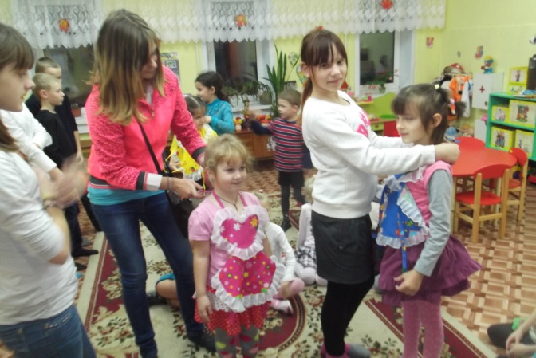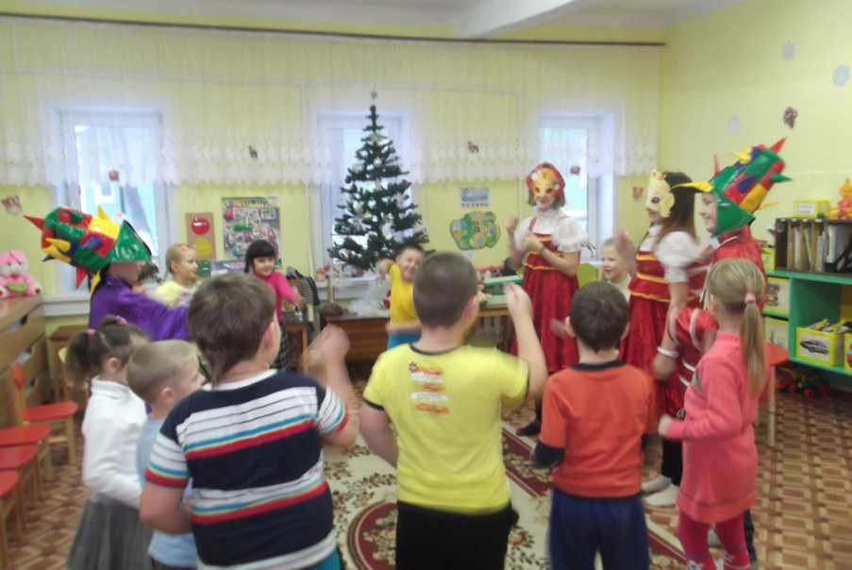
Акция «Капельки добра» - ГУКОСРЦН «Ровесник», г. Сосенский
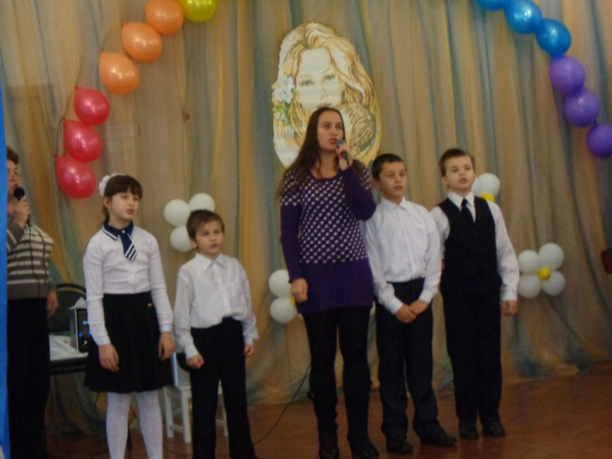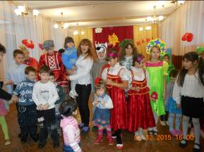

Приложение 8.
СМИ
